JELOVNIK OD 25.11.2013.DO 29.11.2013.

PONEDJELJAK | PAŠTETA,KRUH,ČAJ I BANANA  
UTORAK | PLJESKAVICA,ZELJE I KRPICE,KRUH I CEDEVITA  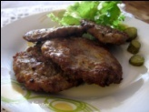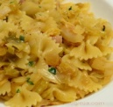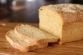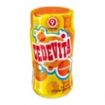
SRIJEDA | KRAFNA OD ČOKOLADE I PUDING  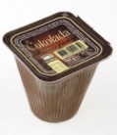
ČETVRTAK | 
PETAK | POHANI OSLIĆ,KRUMPIR SALATA I KRUH  